 |  |  | J1: Doelstellingenrekening
 | 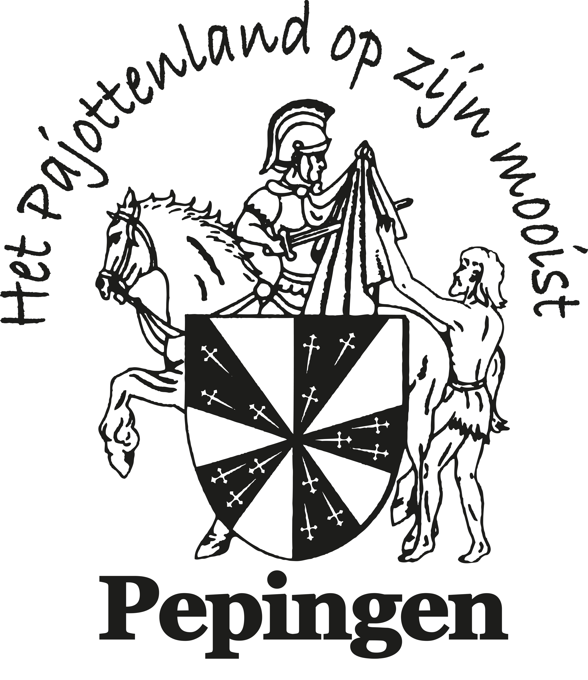
 |  |  | 2025
 |  |  | Journaalvolgnummers: JR Budg. 349418 Alg. 14974 / EK Budg. 56985
 | Gemeente (0207.512.197) |  |  | OCMW (0212.208.086)
 | Ninoofsesteenweg 116, 1670 Pepingen |  |  | Kerkstraat 2, 1670 Pepingen
 | Algemeen directeur: Leen Deneyer |  |  | Financieel directeur: Liesbet Kestens

 | Prioritaire beleidsdoelstelling: BDPR-1:Uitbouw tot een bruisende gemeenschap met levendige buurten en wijken en een toegankelijk vrijetijdsaanbod.
  Jaarrekening
  Meerjarenplan
Exploitatie

  Uitgave
  12.218
  13.633
  Saldo
  -12.218
  -13.633
Investering

  Uitgave
  62.638
  1.056.000
  Saldo
  -62.638
  -1.056.000
Financiering

 | Prioritaire beleidsdoelstelling: BDPR-2:Behoud van het open, groene landelijke karakter. We willen een gemeente waar het aangenaam leven is en waar iedereen zich goed kan voelen.
  Jaarrekening
  Meerjarenplan
Exploitatie

Investering

  Uitgave
  10.141
  45.960
  Ontvangst
  0
  8.750
  Saldo
  -10.141
  -37.210
Financiering

 | Prioritaire beleidsdoelstelling: BDPR-3:We willen het verkeer in en door de gemeente vlotter en veiliger maken door in te zetten op nieuwe vervoersmodi en een sterk fietsbeleid.
  Jaarrekening
  Meerjarenplan
Exploitatie

  Uitgave
  28.014
  71.300
  Saldo
  -28.014
  -71.300
Investering

  Uitgave
  213.863
  487.189
  Ontvangst
  0
  100.000
  Saldo
  -213.863
  -387.189
Financiering

 | Prioritaire beleidsdoelstelling: BDPR-4:Wij blijven inzetten op kwaliteitsvolle en betaalbare zorg in een vergrijzende samenleving.
 | JAARREKENING ORIGINEEL 2025 : Doelstellingenrekening |  |  | 2025
 | Gemeente en OCMW (0207.512.197 / 0212.208.086)
 | Niet prioritaire beleidsdoelstellingen
  Jaarrekening
  Meerjarenplan
Exploitatie

  Uitgave
  121.576
  170.392
  Ontvangst
  61.769
  67.399
  Saldo
  -59.807
  -102.993
Investering

  Uitgave
  313.267
  574.500
  Ontvangst
  0
  72.500
  Saldo
  -313.267
  -502.000
Financiering

  Ontvangst
  26.547
  0
  Saldo
  26.547
  0

 | Verrichtingen zonder beleidsdoelstelling
  Jaarrekening
  Meerjarenplan
Exploitatie

  Uitgave
  7.741.951
  8.785.980
  Ontvangst
  8.913.083
  9.375.313
  Saldo
  1.171.131
  589.332
Investering

  Uitgave
  735.864
  600.939
  Ontvangst
  394.243
  188.688
  Saldo
  -341.621
  -412.251
Financiering

  Uitgave
  548.591
  316.219
  Ontvangst
  294.240
  1.139.536
  Saldo
  -254.352
  823.317

 | Totaal
  Jaarrekening
  Meerjarenplan
Exploitatie

  Uitgave
  7.903.758
  9.041.306
  Ontvangst
  8.974.852
  9.442.712
  Saldo
  1.071.093
  401.406
Investering

  Uitgave
  1.335.773
  2.764.588
  Ontvangst
  394.243
  369.938
  Saldo
  -941.530
  -2.394.650
Financiering

  Uitgave
  548.591
  316.219
  Ontvangst
  320.787
  1.139.536
  Saldo
  -227.805
  823.317

 | Andere gebruikte dossiers op dit rapport:
MJP:
MJP_HERZIENING_7_BEGINKREDIET_2025 2024: Budg. 56985
 | JAARREKENING ORIGINEEL 2025 : Doelstellingenrekening |  |  | 2025
 | Gemeente en OCMW (0207.512.197 / 0212.208.086)

